## 

|  |  |
| --- | --- |
| TISKOVÁ ZPRÁVA | 13. listopadu 2023 |

**Bidli spustila prodej 46 pozemků ve Vrskmani pro okamžitou výstavbu moderních montovaných dřevostaveb**

**Společnost Bidli zahájila prodej developerského projektu Bidli ve Vrskmani u Chomutova, který dohromady zahrnuje 46 parcel. Zájemci o bydlení v nové čtvrti si mohou pořídit buď samostatný zasíťovaný pozemek pro vlastní výstavbu nebo rovnou využít nabídky společnosti na moderní nízkoenergetickou dřevostavbu na klíč. Všechny parcely mají stavební povolení na ekologický dům o dispozici 4+kk ve variantě přízemního bungalovu či patrového domu. Novostavby je možné začít realizovat ihned, v případě montované dřevostavby od Bidli bude doba výstavby trvat jen několik měsíců po dokončení základové desky. Do konce letošního roku developer plánuje dokončit infrastrukturu sítí, komunikace pak během jara 2024.**

[Bidli ve Vrskmani](https://www.bidlivevrskmani.cz/) čítá celkem 46 kompletně připravených pozemků včetně stavebního povolení na ekologickou dřevostavbu. Na nich mohou vyrůst nemovitosti o dispozici 4+kk s užitnou plochou 105 m² v bungalovu či o ploše 113,6 m2 s obytným podkrovím. Poptávající se ale mohou rozhodnout také pro variantu s větší či menší užitnou plochou.

**Rozmanité možnosti v nízkoenergetickém standardu**

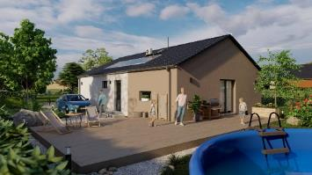Přízemní varianty domů s názvem Dancel se vyznačují velkým francouzským oknem v každém pokoji, což garantuje dostatek přirozeného světla. Centrum představuje obývací pokoj propojený s kuchyní a jídelnou. Dvouzónové řešení interiéru zaručuje praktické oddělení rušné společenské části od té klidové se třemi ložnicemi. Nechybí ani velká technická místnost, koupelna s vanou i sprchovým koutem a samostatné WC se vstupem ze zádveří.

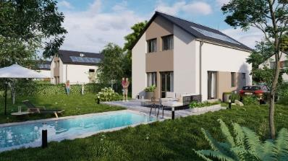U návrhu typového patrového domu pojmenovaného Solum byl kladen důraz na praktické využití prostoru obou poschodí. Ve společném jádru v přízemí se nachází obývací část s kuchyňským koutem ve tvaru U, což poskytuje velkou pracovní plochu. Dostatek soukromí a klidu zaručuje umístění tří ložnic, jedné s vlastní šatnou, do prvního podlaží. Sociální zařízení zahrnuje koupelnu s WC v přízemí a také v patře. Přízemí dále disponuje prostornou místností s oknem, kterou lze využít jako pracovnu nebo sklad.

Již v rámci standardu je nemovitost vybavena moderními technologiemi, a sice tepelným čerpadlem vzduchu-vzduch se dvěma vnitřními a jednou venkovní jednotkou a dále fotovoltaickou elektrárnou s možností ukládat přebytky energie do ohřevu vody. U nadstandardu lze zvolit vnitřní jednotky tepelného čerpadla do všech místností a v případě fotovoltaických panelů pak bateriové úložiště. Začlenění obnovitelných zdrojů pomůže snížit měsíční výdaje a přispěje k energetické soběstačnosti.

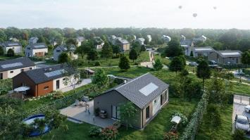*„Věříme, že si projekt díky svým kvalitám, k nimž patří klidná lokalita s rodinnou atmosférou, úspora energií a dobrá dostupnost do okolních větších měst, brzy najde budoucí rezidenty. Navíc je možné vybírat hned z několika variant domů. Všechny pozemky mají tu obrovskou výhodu, že na nich můžeme začít naši dřevostavbu hned stavět. A jelikož chceme vyjít vstříc i těm, kteří mají svoji vlastní představu o ideálním bydlení, rozhodli jsme se nabídnout k prodeji také samostatně jen zasíťované stavební parcely s výhodou vydaného stavebního povolení na stavbu domu,“* popisuje ředitel [Bidli development](https://www.bidli.cz/development/" \t "_blank) Roman Weiser a dodává: *„Samozřejmě chápeme obtížnou situaci zájemců, kteří narážejí na vysoké ceny nemovitostí a těžko dosažitelné hypotéky, a rádi bychom jim pořízení vlastního bydlení alespoň trochu usnadnili. Proto nyní nabízíme v projektu Bidli ve Vrskmani slevu ve výši 100 000 Kč v případě uzavření rezervační smlouvy do 15. 12. 2023. Dále umožňujeme možnost financování skrze družstevní vlastnictví.“*

**Dřevo splňuje moderní nároky na bydlení**

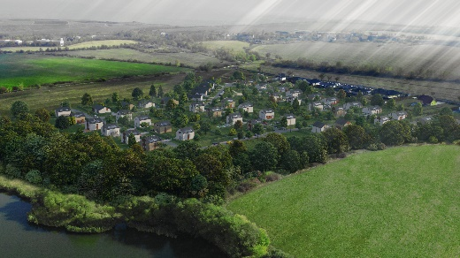Moderní dřevostavby od Bidli jsou již ve standardu energeticky úsporné a zároveň šetrné k přírodě. Současně je charakterizují výborně tepelně izolační vlastnosti. Rychlé a kvalitní výstavby dosahuje společnost začleněním pokrokové technologie prefabrikace. Sendvičové panely se vyrábí v továrně za stálých klimatických podmínek, čímž se zvyšuje preciznost provedení. V rámci nových inovací zvolil developer u montovaných dřevostaveb difúzně otevřenou skladbu obvodových panelů, která umožňuje přirozenou výměnu par mezi exteriérem a interiérem. Tím se zamezuje kondenzaci a vzniká zdravé vnitřní klima. To je vhodné např. pro alergiky.

**Příjemné místo pro život se vším potřebným**

První písemná zmínka o obci, jež se skládá z částí Vrskmaň a Zaječice, pochází z počátku patnáctého století. Po většinu své historie tvořila součást panství zámků Červený hrádek nebo Jezeří, nyní se mění ve stále oblíbenější rezidenční lokalitu. Veškerou občanskou vybavenost (např. školu a školku, poštu, obecní úřad, obchod s potravinami, lékaře apod.) naleznou noví obyvatelé ve vedlejším Jirkově, kam lze dojet autobusem či autem za pouhých 5 minut. Spojení veřejnou dopravu v budoucnu ještě usnadní nová autobusová zastávka, jež vyroste u areálu. Do nedalekých větších měst, jako je Most a Chomutov, se dá pohodlně dojet za pár minut autem.

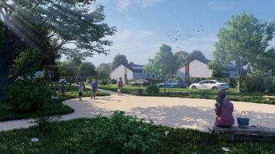V blízkosti nového projektu není díky místnímu hřišti nouze o vyžití pro nejmenší. Developer myslel i na odpočinkovou zónu, v areálu proto vyroste oddechový prostor s lavičkami a dalším dětským hřištěm. Kulturní aktivity probíhají také v místním Kulturním domě Vrskmaň. Na příjemné procházky se dá vydat podél dvou nedalekých vodních nádrží, které rovněž skýtají možnosti sportovního rybolovu. Milovníci sportu mohou vyrazit na cyklostezku z Chomutova do Strupčic či do tamního sportovního areálu s posilovnou. K oblíbeným rekreačním lokalitám dále patří okolí jezer Most, Matylda a Benedikt poblíž Mostu, protože kromě krásné přírody skýtají bohaté příležitosti pro relaxaci i sportovní vyžití po celý rok.

[**BIDLI holding**](https://www.bidli.cz/)***, a.s.,*** *je největším komplexním projektem pro bydlení v České republice. Společnost jako jediná na trhu řeší kompletní škálu služeb – realitní činnost, hypoteční poradenství, rezidenční development, družstevní bydlení, pojištění, dodávku energií a fotovoltaických elektráren, výrobu dřevostaveb a nábytku i designové řešení interiéru. Klientovi je tak schopna zajistit nové bydlení i vše, co k němu potřebuje.*

*V roce 2021 se BIDLI rozšířila o novou divizi BIDLI auto – s výhradním zastoupením pro prodej vozů třetí největší automobilky Dongfeng v České republice.*

***Další informace:***

**Crest Communications**

Marcela Kukaňová, tel.: +420 731 613 618, [marcela.kukanova@crestcom.cz](mailto:marcela.kukanova@crestcom.cz)

Michaela Muczková, tel.: +420 778 543 041, [michaela.muczkova@crestcom.cz](mailto:michaela.muczkova@crestcom.cz)

[**www.crestcom.cz**](http://www.crestcom.cz)**;** [**www.bidli.cz**](http://www.bidli.cz)**;** [**www.bidlivevrskmani.cz**](https://www.bidlivevrskmani.cz/)